Здоровые дети - счастливые родители!!!

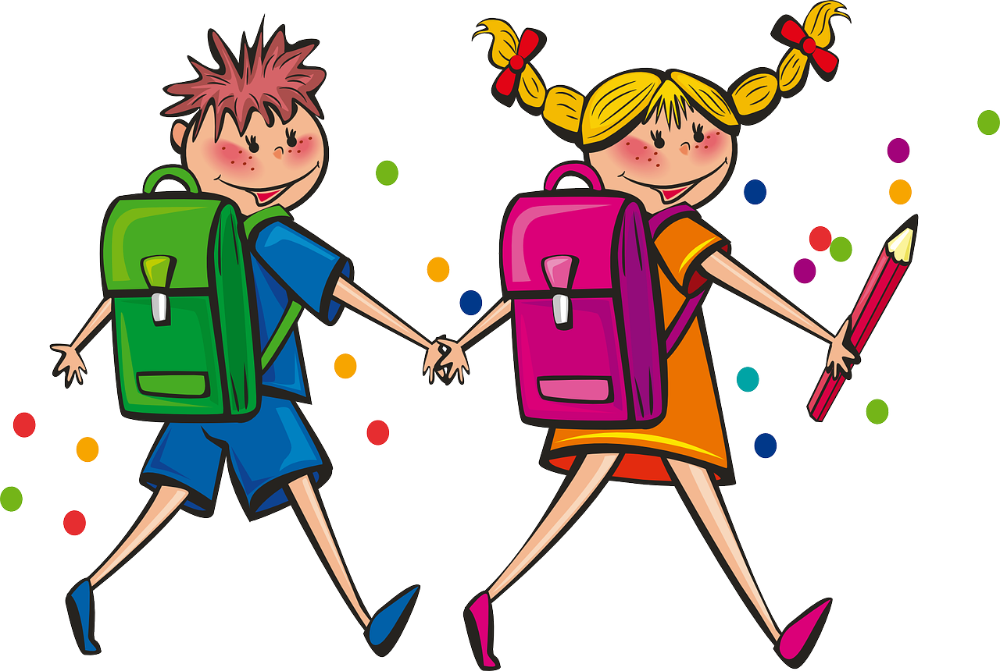

ГОТОВ ЛИ ВАШ РЕБЕНОК К ШКОЛЕ?

Многие специалисты считают, что младший школьный возраст - самое драгоценное время для становления творческой личности ребенка в том случае, если он готов к самоконтролю и к восприятию процесса обучения, то есть не только уровень знаний соответствует требованиям современной школы, но и, что немаловажно, его психологическая подготовка.

Чтобы легче адаптироваться и без лишних проблем войти в учебный процесс, дети должны получить о школьной жизни максимум полезной информации. Ведь 6-7-летний ребенок начинает ходить в школу с точки зрения психологического состояния в самое неподходящее для этого время, когда он находится еще на пике своих нормальных детских страхов, неуклюжести и других проблем, которые приходится преодолевать всем детям в этом возрасте. Именно поэтому детям нужна родительская помощь.
В школе ребенок впервые сталкивается с авторитетными людьми — учителями и с большим коллективом детей. Его необходимо вооружить правилами поведения и объяснить, что ему теперь в большей мере придется заботиться о культуре поведения, манерах и уважительно относиться к другим людям. Ребенку надо подсказывать, как поступить и что делать в тех или иных случаях.
Приведем несколько примеров возможных конфликтных столкновений. Ребенок впервые слышит, что учитель, предположим, неправильно произносит его фамилию.
Объясните ребенку, что он не должен обижаться и тем более демонстрировать это всему классу. Расскажите, как правильно отреагировать. Никогда ученик не должен в присутствии других детей поправлять учителя. Ему необходимо подойти к учителю на перемене и один на один сказать, как принято в вашей семье произносить фамилию.
Если ребенка несправедливо в чем-то обвиняют, то по правилам хорошего тона ему не стоит вступать в спор с учителем в присутствии класса. Это только усугубит положение ребенка. Задача родителей убедить сына или дочь запастись выдержкой и лишь после урока обсудить ситуацию наедине с учителем. Чуткий педагог признает свою неправоту, если таковая имеется, и объявит об этом во всеуслышание.
Детям крайне важно знать и о правилах общения со своими сверстниками. И чтобы смягчить возможную душевную боль, расскажите ребенку, как правильно он должен вести себя в трудных ситуациях. Объясните, например, что физическое оскорбление не должно оставаться безнаказанным. Но разобраться в этом должны взрослые — в первую очередь учителя, о чем ребенок и должен им сообщить. Объясните ему также, почему некоторые дети ведут себя агрессивно. Они пытаются силой и угрозами контролировать окружающих. Им кажется, что это единственный способ завоевать авторитет. На самом деле у задир нет настоящих друзей. Не нужно пытаться задобрить драчунов и их приятелей, не стоит также выбирать себе друзей из их компании. Ваш ребенок должен научиться говорить твердое «нет». Это поможет ему в дальнейшем не оказаться по ту сторону морали.
Не забудьте сказать своему ребенку, что и между друзьями бывают разногласия и даже драки. И это вовсе не означает, что дружбе тут же приходит конец. Все люди иногда ссорятся. Важно уметь осознавать свои ошибки и уметь налаживать отношения. Вот тот несложный набор правил поведения, который поможет вашему ребенку быстрее адаптироваться в коллективе.

